Міністерство освіти і науки України

Національний університет «Львівська політехніка»

Кафедра систем штучного інтелекту

**Звіт**

**про виконання лабораторних та практичних робіт блоку № 2**

На тему:  « Лінійні алгоритми. Розгалужені алгоритми. Умовні та логічні оператори. Системи числення. Змінні. Константи. Типи даних. Розмір Типів Даних (Двійкова система). Ввід вивід. Базові операції та вбудовані функції. Коментарі.»

***з дисципліни:*** «Мови та парадигми програмування»

до:

ВНС Лабораторної Роботи № 1

Алготестер Лабораторної Роботи № 1

Практичних Робіт № 2

**Виконала:**

Студентка групи ШІ-12

Борщ Анастасія Ігорівна

# **Тема роботи:**

Початок роботи із C++. Запуск програм з використанням алгоритмів . Вміння використовувати константи та змінні, основні типи даних , основні оператори.

# **Мета роботи:**

Вивчити як працюють умовні оператори , основні типи даних та вміти їх застосовувати. Опрацювати та закріпити практично роботу з операторами галуження та повторення.

# **Теоретичні відомості:**

1. Теоретичні відомості з переліком важливих тем:

* Тема №1: Змінні та константи.
* Тема №2: Ввід та вивід.
* Тема №3: Оператори for.
* Тема №4: Умовні оператори.

1. Індивідуальний план опрацювання теорії:

* Тема №1: Типи даних , змінні та константи.
  + Джерела Інформації
    - Відео.

<https://purecodecpp.com/uk/archives/165>

* + Що опрацьовано:
    - Дізналась , що ж таке типи даних і навіщо вони нам знадобляться в програмуванні, а також дізналась про змінні та константи.
  + Статус: Ознайомлена
  + Початок опрацювання теми: 22.10.2023
  + Звершення опрацювання теми: 22.10.2023
* Тема №2: Ввід та вивід.
  + Джерела Інформації
    - Стаття.

<http://cpp.dp.ua/potokove-vvedennya-vyvedennya/>

* + Що опрацьовано:
    - Дізналась про cin та cout , які і надають нам ввід та вивід даних
  + Статус: Ознайомлена
  + Початок опрацювання теми: 22.10.2023
  + Звершення опрацювання теми: 22.10.2023
* Тема №3: Оператори циклу.
  + Джерела Інформації:
    - Стаття.

<http://cpp.dp.ua/operatory-tsyklu/>

* + Що опрацьовано:
    - Ознайомилась із операторами while , do while , for.
  + Статус: Ознайомлена
  + Початок опрацювання теми: 24.10.2023
  + Звершення опрацювання теми: 24.10.2023
* Тема №4: Умовні оператори.
  + Джерела Інформації:
    - Книжка.

<https://lib.chmnu.edu.ua/pdf/posibnuku/350/6.pdf>

* + Що опрацьовано:
    - Опрацьовано оператори для здійснення розгалуження if / if…else
  + Статус: Ознайомлена
  + Початок опрацювання теми: 27.10.2023
  + Звершення опрацювання теми: 27.10.2023

# **Виконання роботи:**

## **1. Опрацювання завдання та вимог до програм та середовища:**

Завдання №1 VNS Lab 1 – Task 1-1

* Варіант завдання-8
* Деталі завдання

Обчислити значення виразу

Завдання №2 VNS Lab 1 – Task 1-2

* Варіант завдання-8
* Деталі завдання

Обчислити значення виразів

Завдання №3 Algotester Lab 1

* Варіант завдання-1
* Деталі завдання

У вашого персонажа є H хiтпойнтiв та M мани.

Персонаж 3 рази використає закляття, кожне з яких може використати хiтпойнти та ману

одночасно.Якщо якесь закляття забирає i хiтпойнти i ману - ваш персонаж програє, отже для виграшу треба використовувати при одному заклинаннi АБО хiтпойнти, АБО ману.

Якщо в кiнцi персонаж буде мати додатню кiлькiсть хiтпойнтiв та мани (H, M > 0) - вiн

виграє, в iншому випадку програє.

Ваше завдання у випадку виграшу персонажа вивести YES, вивести NO у iншому випадку.

* Важливі деталі для врахування в імплементації програми:

2 цiлих числа H та M - хiтпойнти та мана персонажа

3 рядки по 2 цiлих числа, hi та mi - кiлькiсть хiтпойнтiв та мани, якi ваш персонаж потратить за хiд на i заклинання.

Завдання №4 Practice Work

* Варіант завдання-немає
* Деталі завдання

Зробити програму , яка підкаже як одягнутись , чим займатись в ту чи іншу погоду.

Завдання №5 Selfcheck Practice Депутатські гроші

* Варіант завдання-немає
* Деталі роботи

Часто-густо громадяни намагаються з’ясувати, наскільки багатими є депутати. Дехто вірить, що матеріальні статки окремих депутатів є необмеженими. Тож уявіть собі депутата, у якого є необмежена кількість купюр усіх номіналів (1, 2, 5, 10, 20, 50, 100, 200 та 500 гривень). Він хоче придбати подарунок для своєї тещі, що коштує n гривень. Незважаючи на те, що наш герой-олігарх є нескінченно багатим, він також є нескінченно скупим та педантичним. Саме тому він хоче оплатити покупку готівкою без решти. Яка мінімальна кількість купюр йому для цього знадобиться?

* Важливі деталі для врахування імплементації програми:

У єдиному рядку задано одне натуральне число n— вартість подарунку.

У єдиному рядку виведіть одне ціле число — мінімальну кількість купюр, що необхідна для покупки подарунка.

## **2. Дизайн та планована оцінка часу виконання завдань:**

Програма №1 VNS Lab 1 – Task 1-1

* Блок-схема

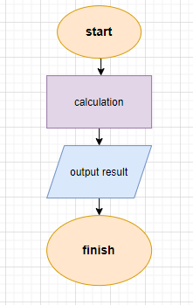

Рисунок 1 . Блок-схема до програми №1

* Планований час на реалізацію 1 година

Програма №2 VNS Lab 1 – Task 1-2

* Блок-схема

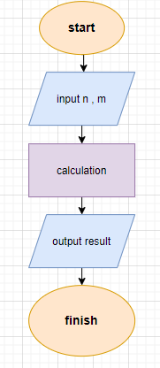

Рисунок 2 . Блок-схема до програми №2

* Планований час на реалізацію 1 день

Програма №3 Algotester Lab 1

* Блок-схема

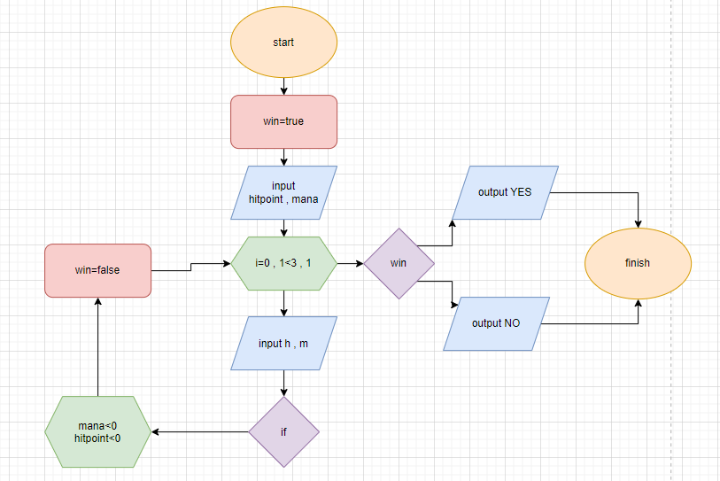

Рисунок 3 . Блок-схема до програми №3

* Планований час на реалізацію 2 дні

Програма №4 Practice Work

* Блок-схема

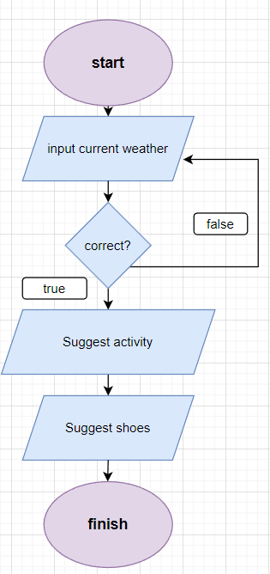

Рисунок 4. Блок-схема до програми №4

* Планований час на реалізацію 3 год

Програма №5 Selfcheck Practice Депутатські гроші

* Блок-схема

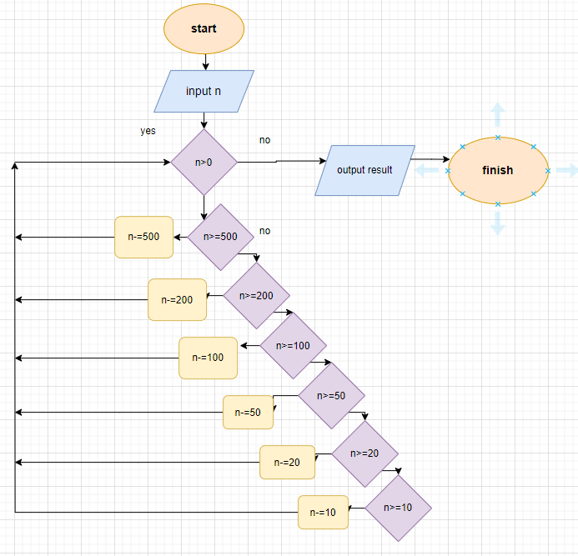

Рисунок 5 . Блок-схема до програми №5

* Плановий час на реалізацію 1 год

## **3. Конфігурація середовища до виконання завдань:**

Не потрібна додаткова конфігурація середовища

## **4. Код програм з посиланням на зовнішні ресурси:**

Завдання №1 VNS Lab 1 – Task 1-1

Посилання на файл програми: <https://github.com/artificial-intelligence-department/ai_programming_playground/blob/a5849ad0c1a0d95881a134c83396e2aa4c30b58d/ai_12/anastasiia_borshch/Epic%202/lab1task1.cpp>

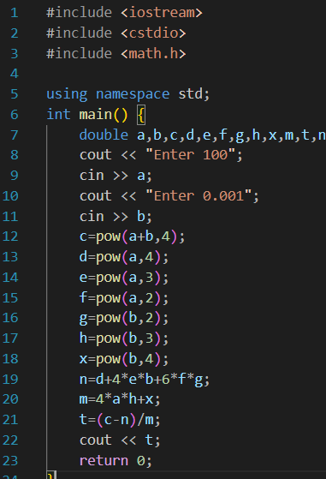

Завдання №2 VNS Lab 1 – Task 1-2

Посилання на файл програми: <https://github.com/artificial-intelligence-department/ai_programming_playground/blob/a5849ad0c1a0d95881a134c83396e2aa4c30b58d/ai_12/anastasiia_borshch/Epic%202/lab1task2.cpp>

## 

Завдання №3 Algotester Lab 1

Посилання на файл програми: <https://github.com/artificial-intelligence-department/ai_programming_playground/blob/a5849ad0c1a0d95881a134c83396e2aa4c30b58d/ai_12/anastasiia_borshch/Epic%202/algotester1.cpp>

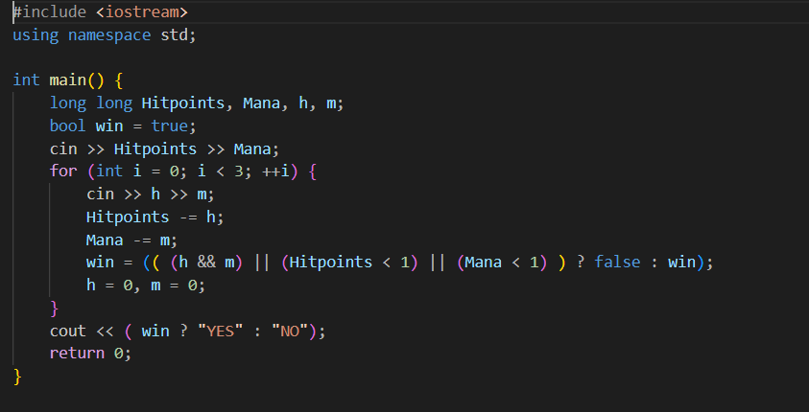

Завдання №4 Practice Work

Посилання на файл програми: <https://github.com/artificial-intelligence-department/ai_programming_playground/blob/a5849ad0c1a0d95881a134c83396e2aa4c30b58d/ai_12/anastasiia_borshch/Epic%202/weather.cpp>

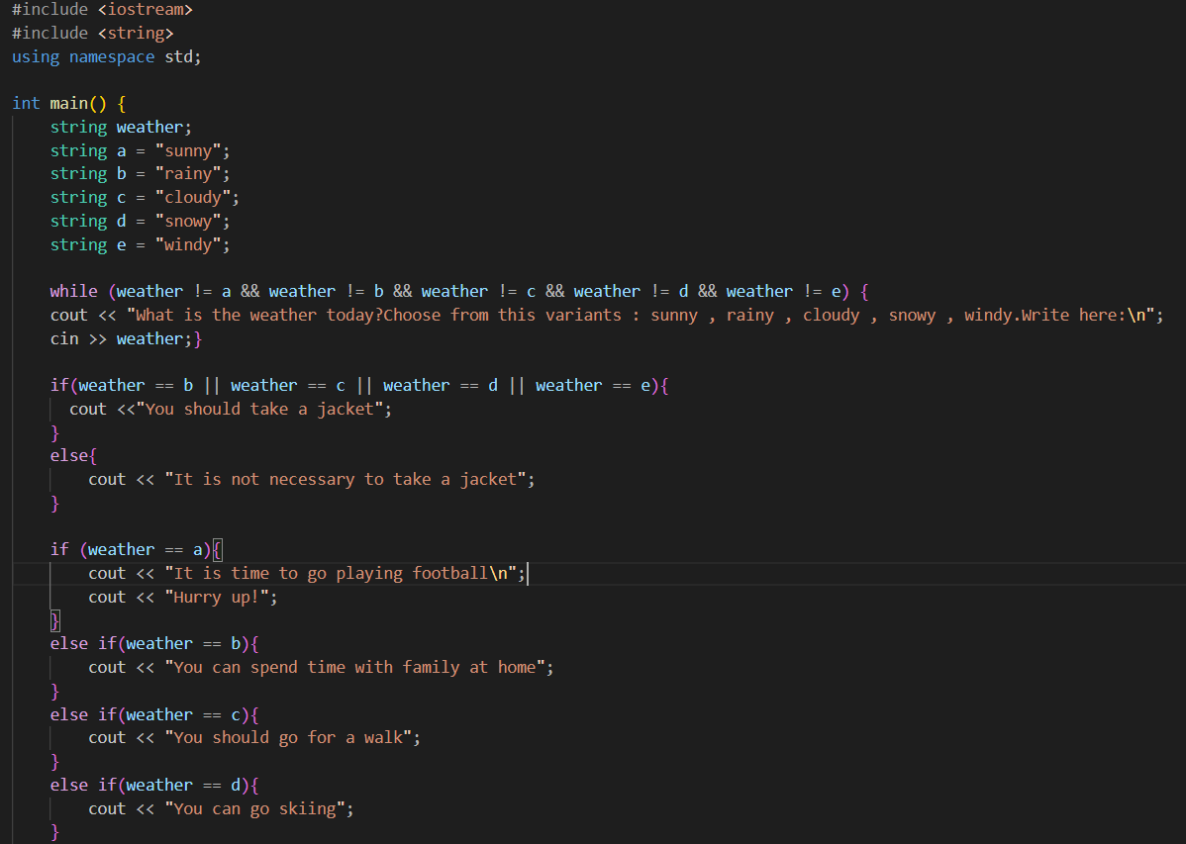

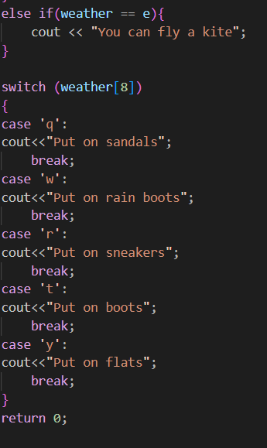

Завдання №5 Selfcheck Practice Депутатські гроші

Посилання на файл програми: <https://github.com/artificial-intelligence-department/ai_programming_playground/blob/a5849ad0c1a0d95881a134c83396e2aa4c30b58d/ai_12/anastasiia_borshch/Epic%202/selfcheck.cpp> 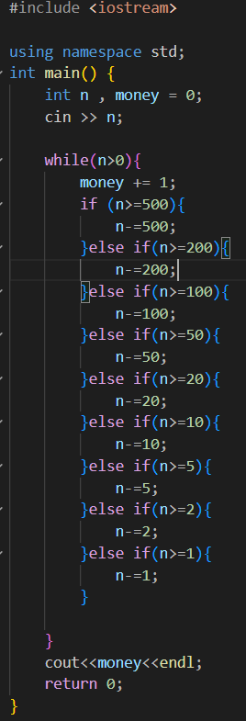

## **5. Результати виконання завдань, тестування та фактично затрачений час:**

Завдання № 1 VNS Lab 1 – Task 1-1



Час затрачений на виконання завдання 1 день

Завдання №2 VNS Lab 1 – Task 1-2

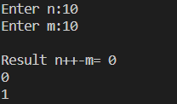

Час затрачений на виконання завдання 1 день

Завдання №3 Algotester Lab 1

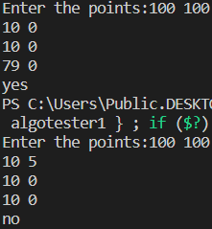

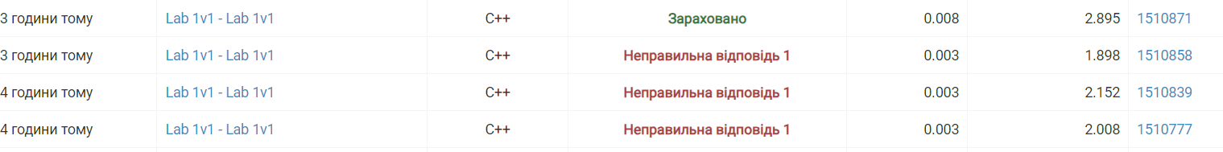

Рисунок 6. Результати виконання програми №3

Час затрачений на виконання завдання 1 день

Завдання №6 Practice Work



Час затрачений на виконання завдання 2 дні

Завдання №7 Selfcheck Practice Депутатські гроші





Рисунок 7. Результати виконання програми №7

Час затрачений на виконання завдання 1 год

# **Висновки:**

Під час роботи над цим епіком я ознайомилась із принципами програмування на мові С++. Також закріпила отриманні знання створивши програми із алгоритмів, використовуючи основні оператори мови С++.